Parcours 1 : HANDICAP ET PROJET
Mandataire HANDICAP ET PROJET : CIBC CENTRE OCCITANIE ; contact@cibc-centreoccitanie.fr
05 63 51 63 40
Liste des lieux d’accueil et des organismes de formation constituant le groupement Inclu’Pro

Département | Ville | Organisme | Lieu d’accueil
09 | FOIX | CIBC Pyrénées Méditerranée | 18 rue de l’Espinet
09 | FOIX | INSTEP | 4 Cours Irénée Cros
09 | PAMIERS | VIDEO ¾ | 2 route de Foix
11 | CARCASSONNE | CIBC Centre Occitanie | 517 avenue Antoine Durand
11 | CARCASSONNE | Centre ABC | 1 rue Georges Cuvier
11 | NARBONNE | CIBC Pyrénées Méditerranée | 10 avenue du Champ de Mars
11 | NARBONNE | INSTEP | 2 route de Gruissan
12 | DECAZEVILLE | CIBC de l’Aveyron | ZI du centre, avenue 10 Août
12 | RODEZ | CIBC de l’Aveyron | 41-43 rue Béteille
12 | RODEZ | CREPT | 2 rue de Dublin
30 | ALES | CIBC Gard Lozère Hérault | 4 quai Boissier de Sauvages
30 | ALES | INSTEP | 6 quai Boissier de Sauvages
30 | NIMES | CIBC Gard Lozère Hérault | Parc Georges Besse, Immeuble Performances - 42 Allée Charles Babbage
30 | NIMES | CIBC Gard Lozère Hérault | Parc Kennedy 285 rue Gilles Roberval Bât.C
30 | NIMES | Centre ABC | 97 rue Grieg – Résidence Beauvallon
30 | NIMES | INSTEP | 32 rue Mallet Steven – Ville Active – Bât A
31 | COLOMIERS | AMS | Immeuble Platon 25 Bd Victor Hugo
31 | MURET | INSTEP | 20 impasse Maurice Bellonte
31 | MURET | VIDEO ¾ | 187 avenue Jacques Douzans
31 | TOULOUSE | CIBC AgirE | 35 rue Bernard de Ventadour
31 | TOULOUSE | ADRAR | 1 avenue de l’Europe
31 | TOULOUSE | AMS | 37 bis rue Paul Gauguin
31 | TOULOUSE | CREPT | 130 rue Henry Desbals
31 | TOULOUSE | INSTEP | 13 rue Michel Labrousse
31 | TOULOUSE | VIDEO ¾ | 203 avenue des Etats Unis
31 | TOULOUSE | VIDEO ¾ | 150 rue Nicolas Vauquelin
31 | TOULOUSE | VIDEO ¾ | 8 rue Lafon
32 | AUCH | CIBC Ouest Occitanie | Galerie Lorraine - 55 rue de Lorraine 2ème étage
32 | AUCH | INSTEP | 1 allées Lagarrasic
34 | BEZIERS | AMS | 129 avenue Georges Clémenceau
34 | BEZIERS | INSTEP | 5 – 7 rue Joseph Fabre
34 | MONTPELLIER | CIBC Gard Lozère Hérault | 1011 rue du pont de Lavérune
34 | MONTPELLIER | CIBC Gard Lozère Hérault | 185 allée du nouveau Monde
34 | MONTPELLIER | ACTEURS | 26 rue Henry René
34 | MONTPELLIER | ADRAR | 4657 rue de la Jeune Parque, GAROSUD
34 | MONTPELLIER | AMS | 134 avenue de Palavas Bât.B
34 | MONTPELLIER | Centre ABC | 59 avenue de Toulouse – Bât.A – 1er étage
34 | SETE | ACTEURS | 12 rue Léon Magurno Résidence Magellan
34 | SETE | INSTEP | 220 avenue du Maréchal Juin
46 | CAHORS | CIBC AgirE | 92 chemin de Belle Croix
46 | FIGEAC | INSTEP | 6 avenue Bernard Fontanges
48 | MENDE | CIBC Gard Lozère Hérault | 2 boulevard Soubeyran
65 | LOURDES | CIBC Occitanie Pyrénées | 15 avenue Alexandre Marqui
65 | TARBES | CIBC Occitanie Pyrénées | 2 boulevard du Maréchal Juin
65 | TARBES | ADRAR | Bât. 411, 10 boulevard Pierre Renaudet
66 | PERPIGNAN | Centre ABC | 13 rue de l’Ange
66 | PERPIGNAN | INSTEP | 200 rue Louis Delaunay
81 | ALBI | CIBC Centre Occitanie | 17 rue Gabriel Compayre
81 | ALBI | CREPT | 15 rue Alain Colas
81 | CASTRES | CIBC Centre Occitanie | 23 bis rue Maillot
81 | CASTRES | CREPT | 22 rue Mérigonde
81 | CASTRES | VIDEO ¾ | 11 chemin de Mesturet
82 | CASTELSARRASIN | VIDEO ¾ | 3 rue Antonin Delzers
82 | MONTAUBAN | CIBC AgirE | Domaine de Parages – 51 route de Bressols
82 | MONTAUBAN | INSTEP | 25 rue Aristide Briand

Parcours 2 : HANDICAP ET EMPLOI
Mandataire HANDICAP ET EMPLOI : APSH 34 ; inclupro-emploi@apsh34.org 04 67 13 76 74

Liste des lieux d’accueil et des organismes de formation constituant le groupement Inclu’Pro
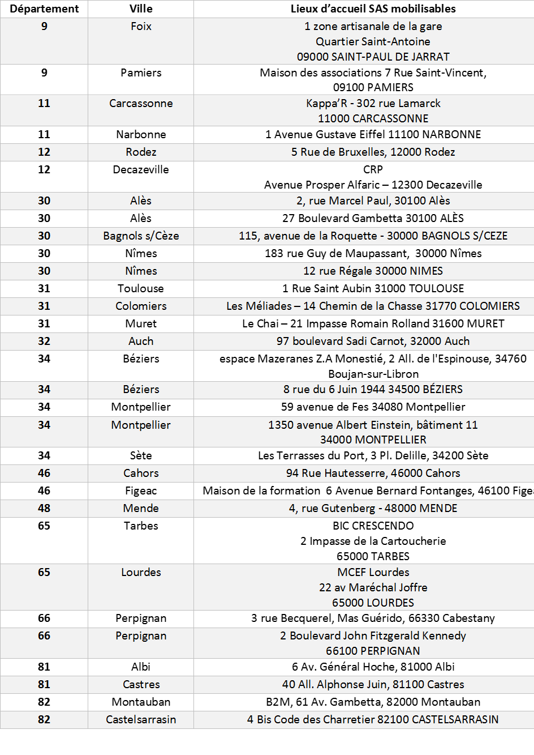

Parcours 3 : HANDICAP AUDITIF ET EMPLOI
Mandataire HANDICAP AUDITIF ET EMPLOI : AUTREMENT DIT ; contact@autrement-dit.eu
09 83 24 14 11
Liste des lieux d’accueil de la formation Inclu’ Pro

Autrement Dit - 150 rue Nicolas Louis Vauquelin - 31100 Toulouse
Centre culturel Lacordaire - 6 rue des augustins - 34000 Montpellier

